**Piano กลุ่มขายตรง 300%**

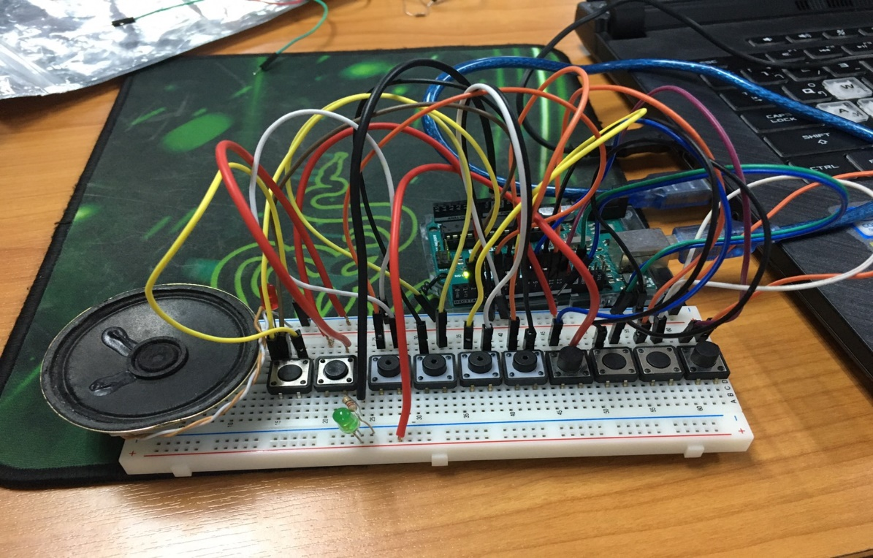

**รายละเอียดโปรเจค Piano**

1. สามารถ **เล่นเสียง** ได้ทั้งหมด **8 เสียง** ( โด เร มี ฟา ซอล ลา ที โด[สูง] ) โดยการกดปุ่มที่ 3-10
2. สามารถ **บันทึกเสียง** โดยการกดปุ่มที่ 1
3. สามารถ **เล่นเสียงที่บันทึก** โดยการกดปุ่มที่ 2
4. เมื่อกดปุ่มบันทึกเสียงหรือปุ่มเล่นเสียงที่บันทึก จะมี **ไฟสีเขียว** ขึ้นเพื่อให้เรารู้ว่า กำลังบันทึกหรือเล่นเสียงที่บันทึกอยู่
5. เมื่อทุกครั้งที่มีเสียง จะมี **ไฟสีแดง** ติดตามเสียงที่ออกมา

**ภาพขณะทำการทดลอง**

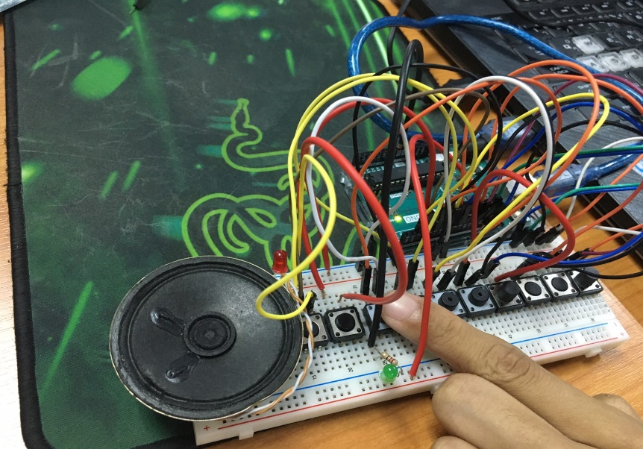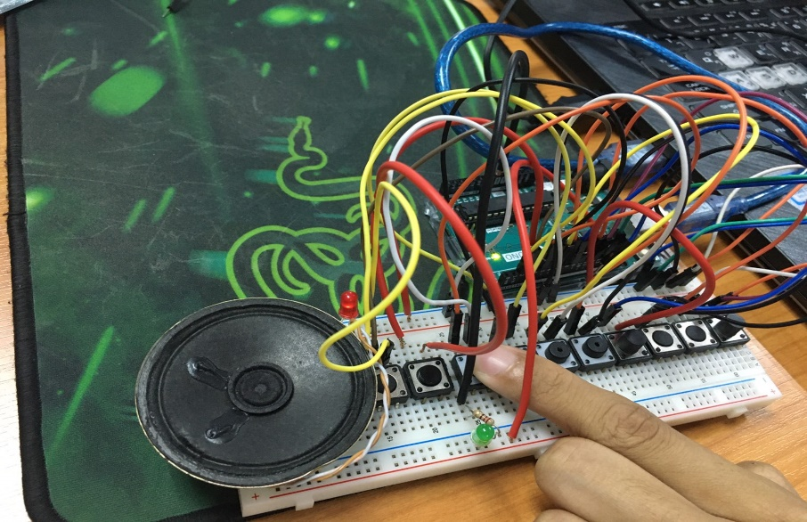

**ขณะกดแต่ละปุ่ม จะมีเสียง เมื่อมีเสียงจะมีไฟสีแดงขึ้น**

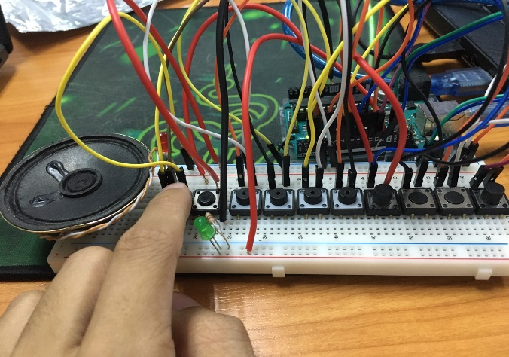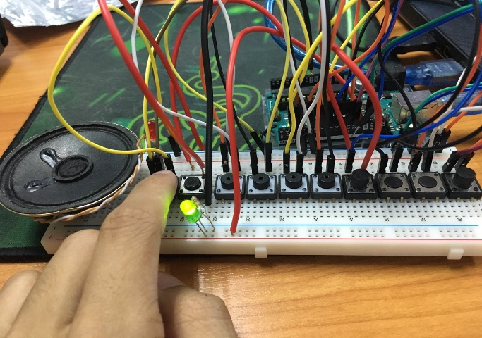

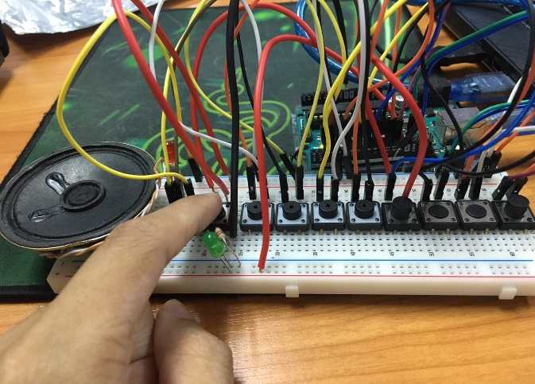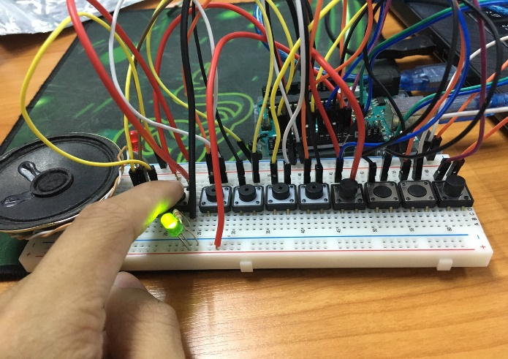

**ขณะกดปุ่มบันทึกเสียงหรือเล่นเสียงบันทึก จะมีไฟสีเขียวขึ้น**

**หลักการทำงาน Piano (หลัก) [ภาพรวมทั้งหมด]**

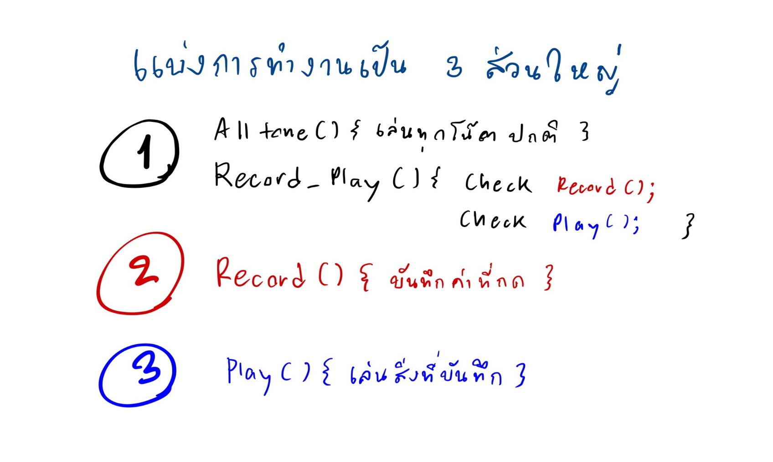

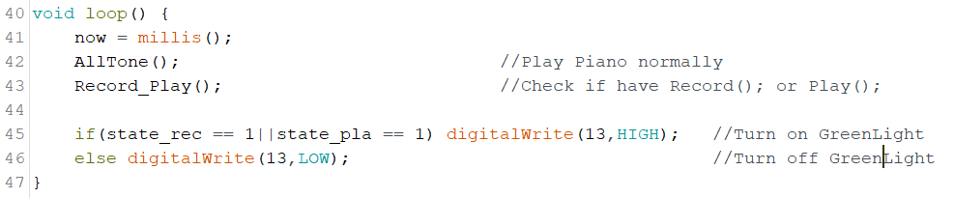

1. **All tone();**

เป็นฟังชั่น ที่รวมการทำงานโดยการกดปกติ โดย กด -> มีเสียง และ ปล่อย -> ไม่มีเสียง

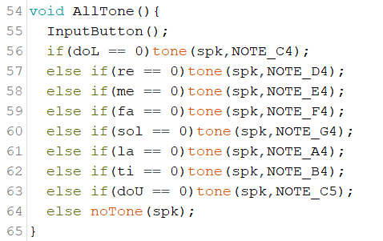

1. **Record_Play();**

เป็นฟังชั่น ที่คอยเช็คว่า มีการกดปุ่ม Record หรือ ปุ่ม Play มั้ย ถ้ามี ให้เข้าไปทำงานแต่ละฟังชั่นของมันโดยในส่วนนี้ หน้าที่สำคัญคือ

* 1. การ debounce ปุ่ม Record และ Play
  2. การสร้าง case เฉพาะเช่น
     1. ถ้าปุ่ม Record ติด… ปุ่ม Play จะไม่ติด
     2. ถ้าปุ่ม Play ติด… ปุ่ม Record จะไม่ติด
     3. ลบพื้นที่เก็บโน้ตเก่า รอสำหรับรับโน้ตใหม่
     4. เก็บจำนวน Note ว่า Record ไปกี่ตัวแล้ว

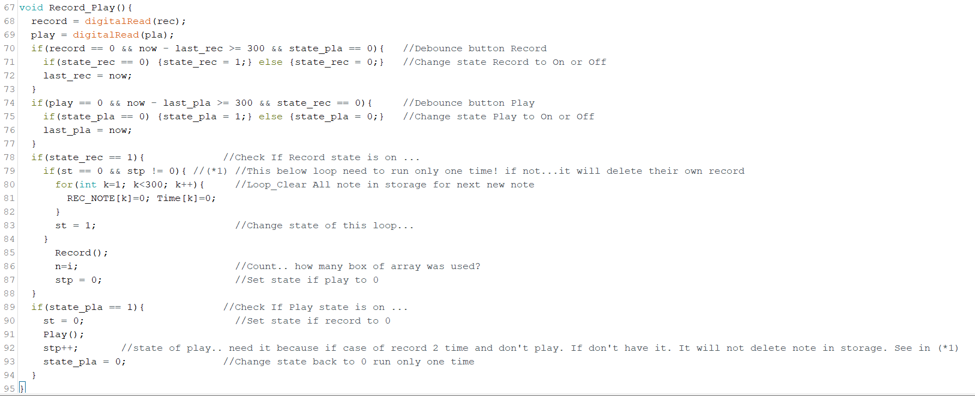

**หลักการทำงาน Piano (ย่อย) [การบันทึกและเล่นกลับ]**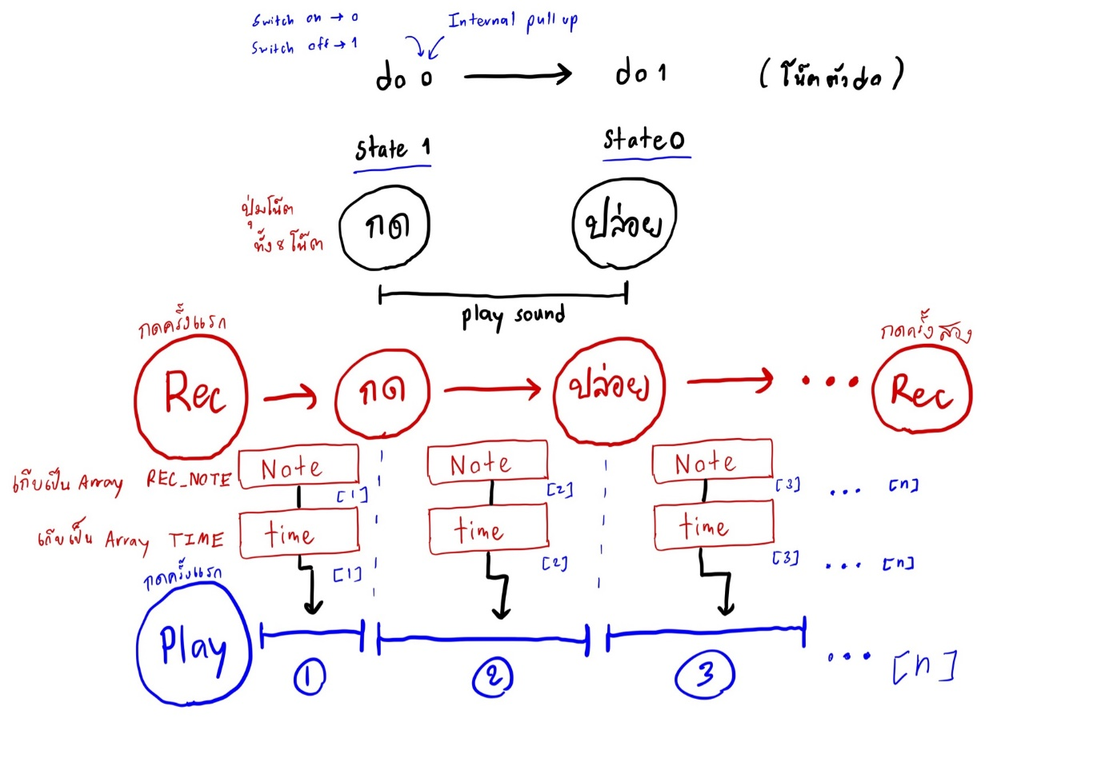

ประกอบไปด้วย ฟังชั่น Record(); และ Play();

1.Record();

เป็นฟังชั่น ในการบันทึกเสียงของ piano โดยวิธีการบันทึกคือ

* 1. สร้าง Array เก็บความยาว สำหรับเก็บ Note (300 ช่อง)
  2. สร้าง Array เก็บความยาว สำหรับเก็บ Duration_time (300 ช่อง)

โดยจะให้เมื่อกดปุ่ม Record แล้ว ให้เริ่มนับเวลา เก็บไว้ใน Array TIME[1] และ เก็บค่าว่าง (ในที่นี้ 0 แทน noTone) ใน Array REC_NOTE[1] เก็บไปเรื่อยๆ ถ้าเกิดมีการกดปุ่มเสียงใดเสียงหนึ่ง ให้เพิ่มช่อง Array ทั้งสอง ไปตำแหน่งถัดไป และเก็บสิ่งที่กด และช่วงเวลาของการกด ทำแบบนี้ไปเรื่อยๆ จนกว่าจะกดปุ่ม Record อีกครั้ง เพื่อหยุด Record

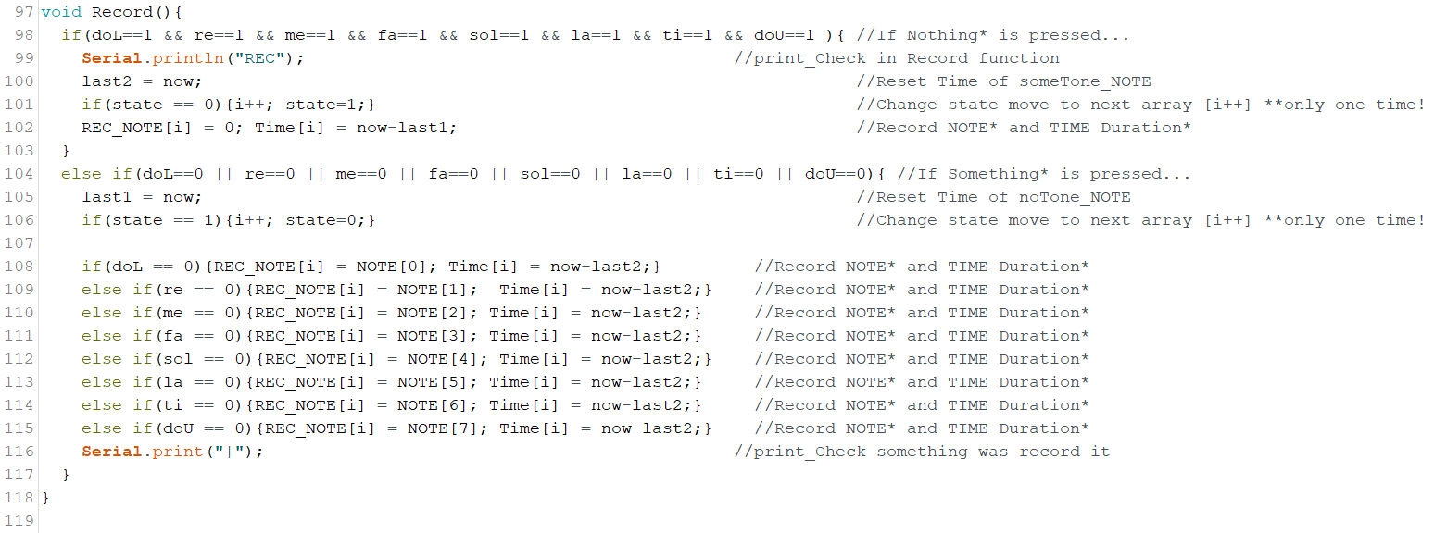

*<< ฟังชั่น Record >>*

2.Play();

เป็นฟังชั่น ในการเล่นเสียงจากสิ่งที่เราอัดจากฟังชั่น Record โดยวิธีการเล่นคือ

2.1 สร้าง 1 Loop… เป็น Loop เดียวที่ถูกเล่นเมื่อกดปุ่ม Play หนึ่งครั้ง

2.1.1 ถ้าเกิด REC_NOTE[ ] มีค่า เท่ากับ 0 ให้ใช้ฟังชั่น noTone();

2.1.2 ถ้าเกิดไม่ใช่ ให้แสดง Tone ตามสิ่งที่เก็บไว้

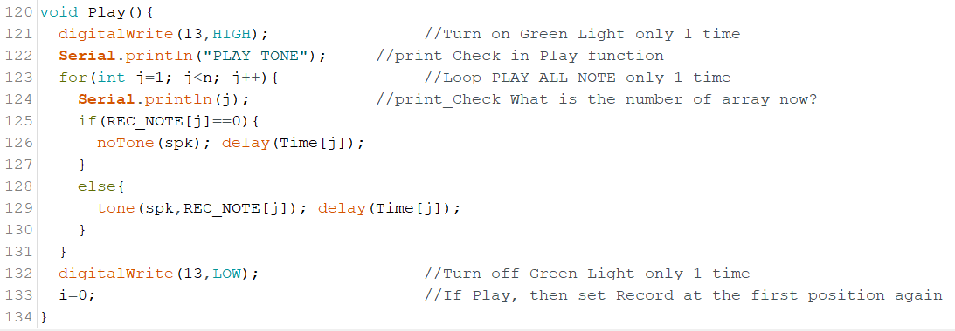

*<< ฟังชั่น Play >>*

**วิธีแก้ปัญหาไม่ให้เสียงขาดตอนกดโน๊ตต่อเนื่องกัน**

1. อันดับแรก เราต้องเริ่มจากเขียนโค้ดให้ใช้ if และ else if ในการเขียน เนื่องจากถ้าเราใช้ if if if ไปเรื่อยๆ จะทำให้ถ้าเกิดกดหลายปุ่ม จะเข้าไปหลายเคส ทำให้เสียงเพี้ยนได้



1. อันดับสอง จะอยู่ที่ฟังชั่น Record เราจะต้องบันทึกทั้ง ช่วงที่กดตัวโน๊ต และช่วงที่ไม่ได้กดตัวโน๊ตด้วย ถึงจะทำให้ สามารถ เล่นเสียงออกมาได้เหมือนกับที่เรากดใน Record ในส่วนนี้ แค่เราต้องนับรวมถึงตอนที่ไม่ได้กดด้วย และที่สำคัญ ห้ามใช้ delay(); ควรใช้ millis(); มากกว่า เพราะ delay จะทำให้ โปรแกรมไม่เสถียรและไม่สมจริงเวลาเรากดเท่าการเก็บค่าเวลาแบบ millis();

